Duitsland
Architectuur
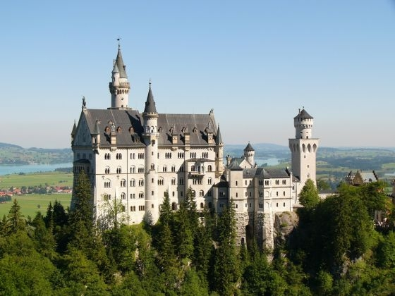

& bouwstijlen

Architectuur
De bouwkunst beleefde een eerste bloei in de 10e en 11e eeuw.
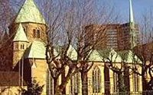
De kerkbouw werd in deze Ottoonse tijd sterk beïnvloed door de kunst uit Byzantium.
Het is nog duidelijk te constateren in bijvoorbeeld de Münster van Essen.
De religieuze bouwwerken uit de Ottoonse tijd, zoals de St. Michael in Hildesheim, gelden als de voorlopers van de belangrijke romaanse kerken uit de 12e eeuw.
In die tijd begon het Rijnland op het gebied van de bouwkunst in Europa een leidende positie in te nemen.
Op grote schaal verrezen de fraai gevormde basilica's, zoals in Hildesheim, Münster, Osnabrück en Paderborn.
Maar toen elders de Reformatie en het humanisme doorbraken bleef Noord-Duitsland middeleeuws ingesteld.
Ook al bij gebrek aan inspiratiebronnen uit de Klassieke Oudheid ging de renaissance grotendeels aan dit gebied voorbij.

Gotiek
In de bouwwerken uit de tijd rond 1200 vindt u de eerste tekenen van de gotiek.
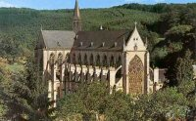
Tijdens de overgangsperiode naar deze bouwstijl werden de interessante domkerken van Limburg en Altenberg gebouwd, twee architectonische hoogstandjes waarin de spitsboog de ronde romaanse boog al bijna helemaal heeft verdrongen. De Elisabethenkirche in Marburg was in 1235 de eerste volledig gotische kerk van Duitsland.
De dom van Frankfurt volgde kort daarop.
Een zeer fraai staaltje is de rond 1400 gebouwde St. Maria zur Wiese in Soest.
Dit gebouw is opgetrokken op een voor de Westfaalse hallenkerken uit die tijd karakteristiek vierkant grondvlak.
Er zijn geen dwarsbeuken en de zijmuren bestaan op wonderbaarlijke wijze bijna helemaal uit ramen.
Uit de nadagen van de gotiek stammen het stadhuis van Münster en Braunschweig.
Baksteen werd in de Middeleeuwen in grote delen van Europa als bouwmateriaalgebruikt.
De toepassing daarvan leidde in Noord-Duitsland tot de karakterstieke Backsteingotik.
Opvallende kenmerken voor die stijl zijn het gebruik steunberen (in plaats van steunbogen) en van kleurrijke patronen door gebruik van glazuur.
In plaats van kruisribgewelven werden ingewikkelde, stervormige gewelven ontworpen.
Een ander decoratief element vormden de bakstenen friezen op de zuilengangen.
Trapvormige muren hadden niet alleen een esthetisch doel, maar ondersteunden ook de constructie.
Fraai voorbeeld van baksteengotiek is de Marienkirche in Lübeck (aanvang bouw 1260), die model stond voor talloze andere kerken in Noord-Duitsland.
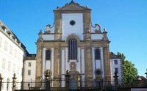
Weserrenaissance
Tussen 1550 en 1650 ontwikkelde zich in Noord-Duitsland een op Hollandse architectuur geïnspireerde stroming, de Weserrennaissance.
Maar behalve de hoge daken en spitse versieringen boven de deur (frontons) zijn aan de Weserrenaissance ook originele elementen af te lezen.
Zo ontstonden zogenaamde Zwerchhäuser, erkers van een of meer verdiepingen.
Ook werd gewerkt met Utlucht uitspringende geveldelen.
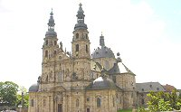
Veel onderdelen hadden niet anders dan een decoratieve functie. Representatiefvoor de Weserrenaissance zijn in Hameln het Rattenfángerhaus en het Hochzeitshaus, en in Münden het stadhuis en het slot.
Barok en rococo
Hoewel de barok in Midden- en Noord-Duitsland nooit zo belangrijk is geweest als in Beieren heeft deze stijlperiode rond 1700 toch enkele monumenten van betekenis achtergelaten.
De dom van Fulda werd in die tijd bijvoorbeeld door johann Dientzenhofer verbouwd van een simpele basilica tot een weelderig godshuis en in Weilburg kreeg het hele centrum een fraaie barokke aanblik.
Het slot van Benrath, ten zuiden van Düsseldorf, is gebouwd in rococostijl, met nog meer ornamenten dan in de barok.
De meeste bouwmeesters kwamen uit Zuid-Duitsland, Frankrijk of de Nederlanden.
De vakwerkbouw kreeg in de 17e en 18e eeuw wel een geheel eigen ontwikkeling in Midden- en Noord-Duitsland.
Aspecten van deze bouwwijze die zo karakteristiek is voor het aanzicht van het historische Duitse straatbeeld worden toegelicht bij de beschrijving van Büdingen in Hessen.

Waterburchten en hallenhuizen
Een geheel eigen categorie vormen de waterburchten van het Münsterland.
Het waren vrij zware bouwwerken, bedoeld om vijandige aanvallen te weerstaan.
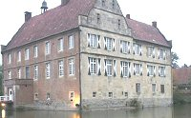
De meeste werden in de 11e of 12e eeuw gebouwd, maar uit esthetische oogpunt werden verfraaiingen toegevoegd die duiden op barok of neostijlen.
Ook hadden de sloten nogal te lijden van hun verdedigingsfunctie.
De complexen die na de Dertigjarige Oorlog grondig werden gerenoveerd vertonen sterk overeenkomstige barokke elementen.
De agrarische achtergrond van Noord-Duitsland heeft ook zijn weerslag op de historische panden aldaar. Aanvankelijk woonden mens en dier samen in een hallenhuis, slechts gescheiden door lage wanden.
Met behulp van schuine balken werd de constructie in een latere periode verstevigd.
Het principe van het hallenhuis werd ook in burger- en koopmanshuizen toegepast. Jaar kreeg de 'deel' een nieuwe functie als ontvangst-, woon- of opslagruimte.
Door ruimtegebrek bouwde men in de steden al vanaf de 15e eeuw de hoogte in, vaak met sterk vooruitspringende verdiepingen.
Toen reeds tot gruwel van bouw- en woningtoezicht.

Neostijlen
De opkomst van de industrie in de tweede helft van de 19e eeuw bracht zoveel rijkdom dat men in hoog tempo grote bouwwerken kon verwezenlijken.
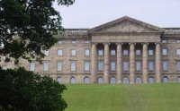
Ze moesten de monumentale bouwwerken uit het verleden in grootsheid en in het consequent toepassen van een bepaalde stijl overtreffen.
Het nationalisme groeide en men wilde gebouwen neerzetten die het land weer aanzien zouden geven.
De periode leverde ook nieuwe meesterwerken op, waarbij de Duitse architecten en kunstenaars zich streng hielden aan de regels die ze afleidden van de bouwstijlen uit voorbije eeuwen.
De periode van het classicisme (1770-1830) viel samen met hernieuwd internationaal aanzien van Midden-Duitsland.
De kuurhuizen in de chique badplaatsen Wiesbaden en Bad Ems en het romantische park en Schloss Wilhelmshöhe in Kassei zijn geslaagde voorbeelden uit deze stijlperiode.
In de schilderkunst werd de koele, strakke vorm en de vaste compositie geperfectioneerd door de kunstenaars van de Düsseldorfer Schule en door johann Wilhelm Tischbein.
Diens beroemde schilderij van Goethe hangt in het Städelsche Kunstinstitut van Frankfurt.
De classicistische schilders maakten vooral traditioneel gecomponeerde landschapschilderingen en historische scènes.
De portretkunst kreeg een impuls door opdrachten van industriemagnaten.
Het effect van neogotische bouwwerken uit de 19e eeuw toont aan dat gebruik van oude kunststijlen niet altijd hoeft te leiden tot kille resultaten.
Slot Braunfels bij Wetzlar en de Wilhelmstoren in Dillenburg werken onmiskenbaar romantiserend op hun omgeving

Jugendstil
Aan het einde van de 19e eeuw ontstonden in Midden- en Noord Duitsland nieuwe en originele ideeën in de kunststijlen.
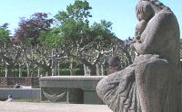
Op de weinig creatieve neostijlen volgden idealistische, minder zakelijke reacties.
De nieuwe, naar het Duitse tijdschrift jugend genoemde stijl die daaruit naar voren trad, beperkte zich aanvankelijk tot affiches en kunstnijverheidsvoorwerpen.
Aan het begin van deze eeuw drong ze door tot de bouwkunst. Kenmerkend voor de jugendstil is het gebruik van zacht golvende vormen, vaak motieven van planten, dieren of vrouwen in lange gewaden.
Belangrijke voorbeelden van de stijl vindt u in Dillenburg op de Mathildenhöhe, in het Hagense Hohenhagen en bij Dortmunds Zeche Zollern.

Bauhaus
Na de eerste voorzichtige pogingen van onder meer de mijngebouwen bij Dortrnund werden nieuwe pogingen gedaan om industrieobjecten een kunstzinnige insteek te geven.
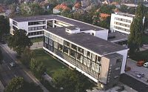
In 1919 ontwikkelde Walter Gropius het Bauhaus Manifest. waarin architecten, schilders. beeldhouwers en meubelontwerpers naar een eenheid streefden.
Naast zakelijk ingedeelde zalen met een sterk kubistisch uitgangspunt bracht men weloverwogen, vaak sober uitgevoerde, decoratieve elementen aan.
Tussen de twee wereldoorlogen was de fabrieks- en kantorenbouw in feite de meest geïnspireerde vorm van bouwkunst.
Het gebouw dat de architect Peter Behrens ontwierp voor de firma Hoechst bij Frankfurt werd omschreven als een 'kathedraal van het succes'.
Minder sensationeel, maar nog steeds nadrukkelijk aanwezig in het gebied, zijn de woonwijken die toen werden ontworpen voor de werknemers in de mijnen en fabrieken.
Aan dit ondergewaardeerde aspect van de bouwkunst wordt uitgebreid aandacht besteed bij de beschrijving van het Rhurgebied

Expressionisme
Het expressionisme bracht de emotie terug in de Duitse kunst, een weg die in de architectuur al door de jugendstil was ingeslagen.
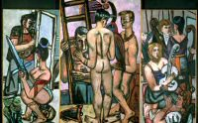
Het impressionisme was veelal uitgangspunt, maar vormen en contrasten werden steviger en de spanningsvelden kregen meer nadruk. Deze impulsen zijn niet op een persoon of groep terug te voeren. Vrij solitair trad Emil Nolde (eigenlijk Emil Hansen uit Nolde, Schleswig) op, evenals Paula Modersohn-Becker uit Bremen.
In het prilste begin van de 20e eeuw bundelden Karl Schmidt-Rottluff, Ernst Ludwig Kirchner en Erich Heckel zich als de kunstenaarsgroep die Brücke.
Uitgangspunt was een artistieke vormgeving van het leven aan de hand van landschappen, naakten. portretten en stillevens.
Een sterke lijnenrijkdom en krachtige spanning van de kleuren sprong in het oog. Hun expressionistische expositie in Düsseldorf betekende de opstap naar een groter publiek. In deze periode ontstonden vergelijkbare ontwikkelingen ook bij andere kunstenaars. Felle, soms schreeuwerige patronen en een hoogstpersoonlijke interpretatie van personen en voorwerpen uit de werkelijkheid kenmerken de expressionistische werken. De invloedrijkste expressionistische kunstenaars uit Midden- en Noord-Duitsland waren de Blaue Reiter schilders Max Beckmann, Max Ernst. Paul Klee en Otto Dix en de beeldhouwers Ernst Barlach en Wilhelm Lehmbruck. De Kunsthalle in Hamburg was in de jaren twintig het eerste museum dat werk van Duitse expressionisten verzamelde.
Totdat de nazi's hun schaduw over Duits land wierpen, nam Duitsland in de beeldende kunst een vooraanstaande plaats in.
In 1933 werd vrijwel al het werk dat in deze periode was ontstaan, verboden als 'entartete Kunst'. ontaarde kunst.
De meeste kunstenaars ontvluchtten het land en ook veel van hun schilderijen werden over de grenzen in veiligheid gebracht.
Nu genieten werken van Duitse expressionisten ook in eigen land weer volop aandacht. Grote exposities zijn bijvoorbeeld te zien in de Kunsthalle van Hamburg en Bremen, in het Folkwangmuseum in Essen en Duisburgs Wilhelm Lehmbruckmuseum. Prachtige voorbeelden van expressionistische architectuur zijn het Paula Modersohn-BeckerjRoselius Haus in Bremen en het Griine Gewölbe in Düsseldorfs Tonhalle.
Naoorlogse bouwkunst
De verwoestingen van de Tweede Wereldoorlog gaven in eerste instantie aanleiding tot grootscheepse herstelwerkzaamheden waaruit weinig kunstzinnige visie sprak.
Te veel plaatsen in Duitsland kregen in die periode van snel en functioneel bouwen een buitengewoon saai uiterlijk.

Toen de eerste resultaten van het Wirtschaftswunder zichtbaar werden, begon men ook weer te denken aan creatievere oplossingen voor de stedebouwkundige problemen.
Beton was hét bouwmateriaal van de eerste decennia na de oorlog.
De architect Gottfried Böhm wist er monumentale gebouwen mee te verwezenlijken. In het Bergische Land komt u zijn naam regelmatig tegen.
In de jaren '80 heeft de bondsrepubliek door de bouw van een aantal opmerkelijke prestigeobjecten een inspirerende rol gespeeld in de Europese bouwkunst.
Zelfs in een kort overzicht mogen de opmerkelijke gebouwen van Oswald Unger en Helmutjahn op hetjaarbeurscomplex in Frankfurt niet onvermeld blijven.
Andere belangrijke moderne bouwwerken zijn het museum voor moderne kunst in Düsseldorf(van de Deen Otto Weitling), de 'postmoderne' musea voor toegepaste kunst (Richard Meier) en moderne kunst (Hans Hollein) in Frankfurt en de golvende blanke theaters van de Fin Alvar Aalto in Essen en Düsseldorf.
Een gemeenschappelijk kenmerk van al deze recente gebouwen is de grootscheepse toepassing van helderwitte ruimten.
De belangrijkste ontwikkelingen in de Duitse beeldende kunst van na de oorlog raken aan het domein van de cultuurfilosofie.
Zo stelde de lang in Düsseldorf werkende kunstenaar Joseph Beuys zijn werk in dienst van de individuele bevrijding van de mens.
Als uiterste consequentie van zijn denkwijze zag hij ook zichzelf als kunstwerk.

